Мальцева Д.А, 202-1
Тема № 4: Медицинские изделия. Хранение. Реализация. Документы, подтверждающие качество.
Медицинские изделия – это любые инструменты, аппараты, приборы, оборудование, материалы и прочие изделия, применяемые в медицинских целях отдельно или в сочетании между собой, а также вместе с другими принадлежностями, необходимыми для применения указанных изделий по назначению, включая специальное программное обеспечение, и предназначенные производителем для профилактики, диагностики, лечения и медицинской реабилитации заболеваний, мониторинга состояния организма человека, проведения медицинских исследований, восстановления, замещения, изменения анатомической структуры или физиологических функций организма, предотвращения или прерывания беременности, функциональное назначение которых не реализуется путем фармакологического, иммунологического, генетического или метаболического воздействия на организм человека. (ФЗ №323 от 21.11.2011 "Об основах охраны здоровья граждан в Российской Федерации")
Группы товаров, относящихся к изделиям медицинского назначения:
Резиновые изделия
1. Изделия из латекса:
А) Перчатки медицинские подразделяются на:
- перчатки хирургические
Выпускаются анатомической формы для плотного облегания рук; стерильные и нестерильные; опудренные внутри и неопудренные; тонкие, сверхтонкие или особо прочные для защиты от рентгеновских облучений.
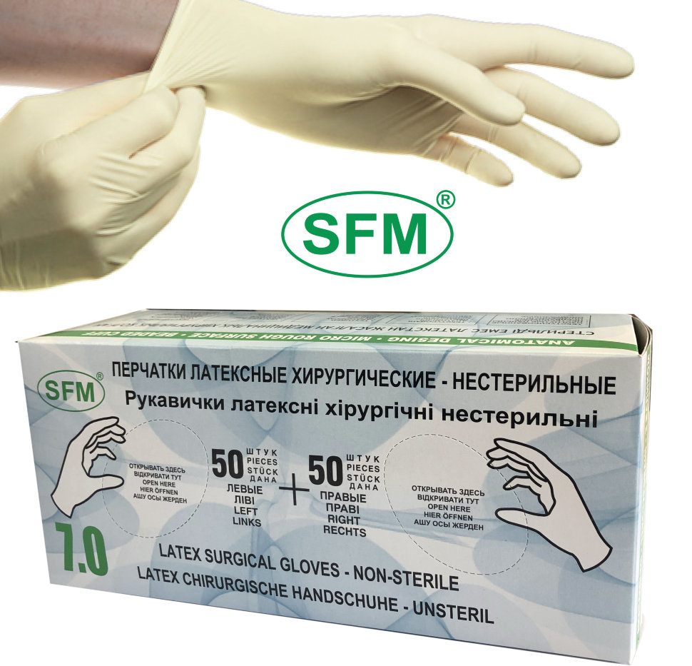
Для использования в акушерстве, гинекологии, урологии выпускаются перчатки с удлиненной манжетой, для повышенной тактильной чувствительности и ряда хирургических процедур поверхность перчаток может быть текстурирована.
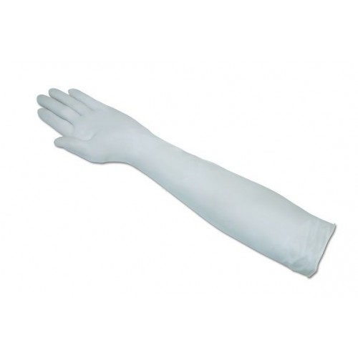
-диагностические нестерильные перчатки
Выпускаются латексные и без латекса, опудренные и неопудренные внутри, могут быть голубого или зеленого цвета, устойчивые к воздействию химических веществ, масел. Предназначаются для ухода за больными, в медицинских учреждениях.
-анатомические перчатки
Выпускаются для защиты рук медицинского персонала от загрязнения.
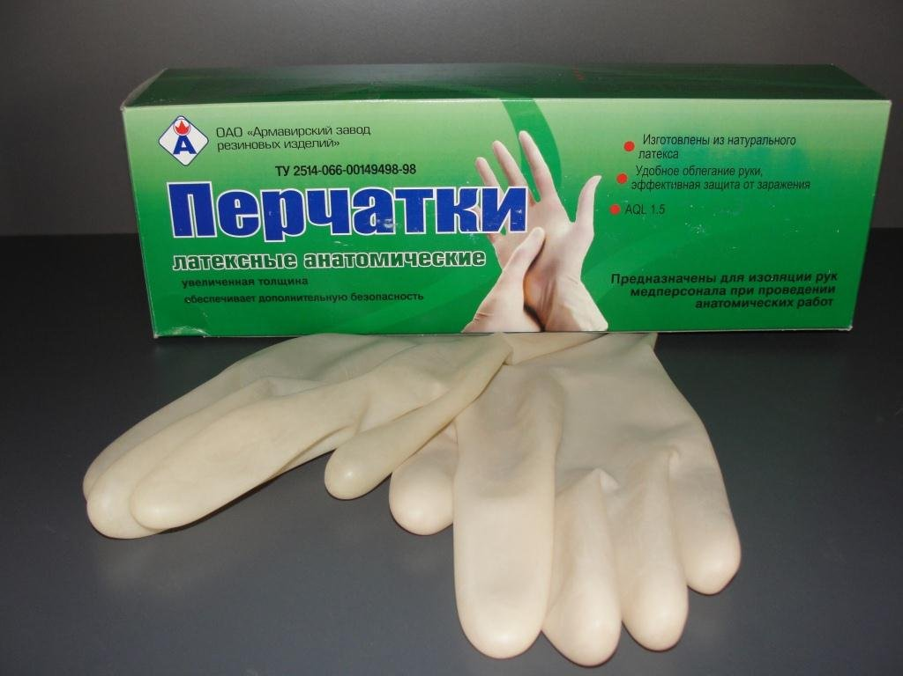
Б) Напальчники предназначаются для защиты пальцев рук, выпускаются 3-х номеров в зависимости от длины (63,70 и 77 мм).
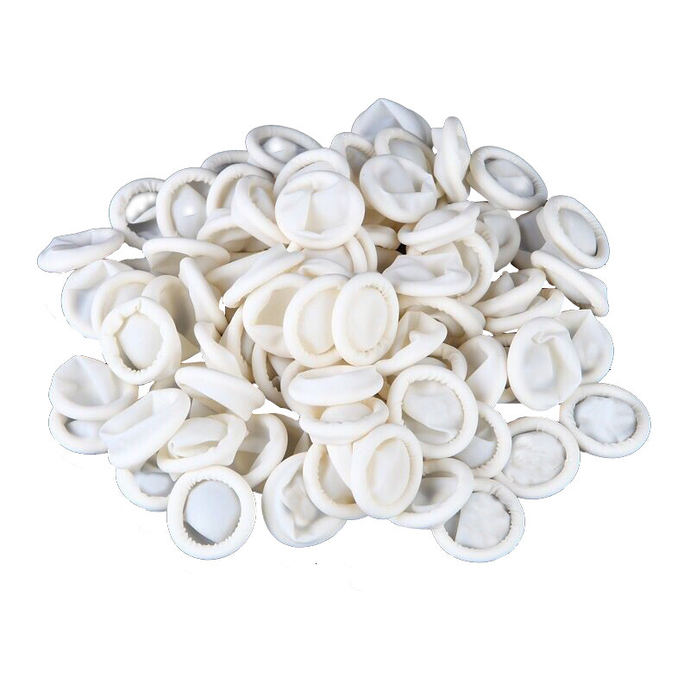
В) Соски подразделяются на:
- соски для вскармливания
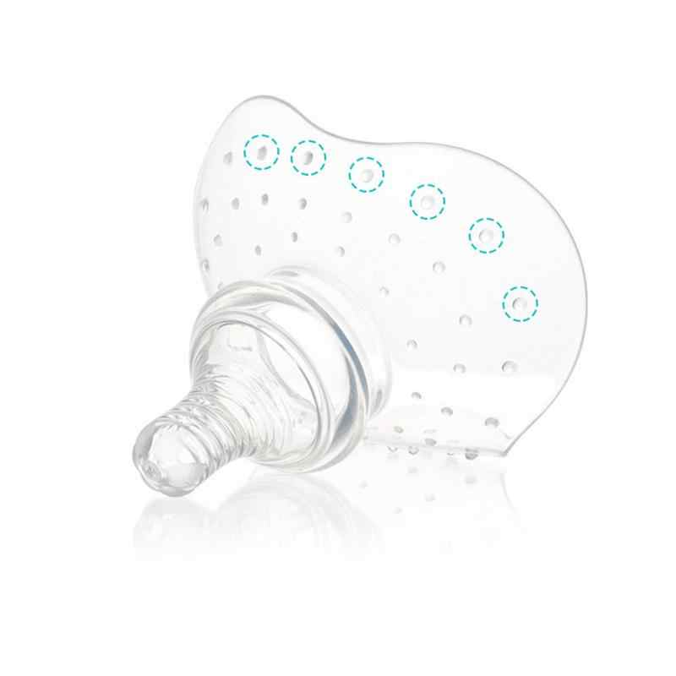
- соски пустышки
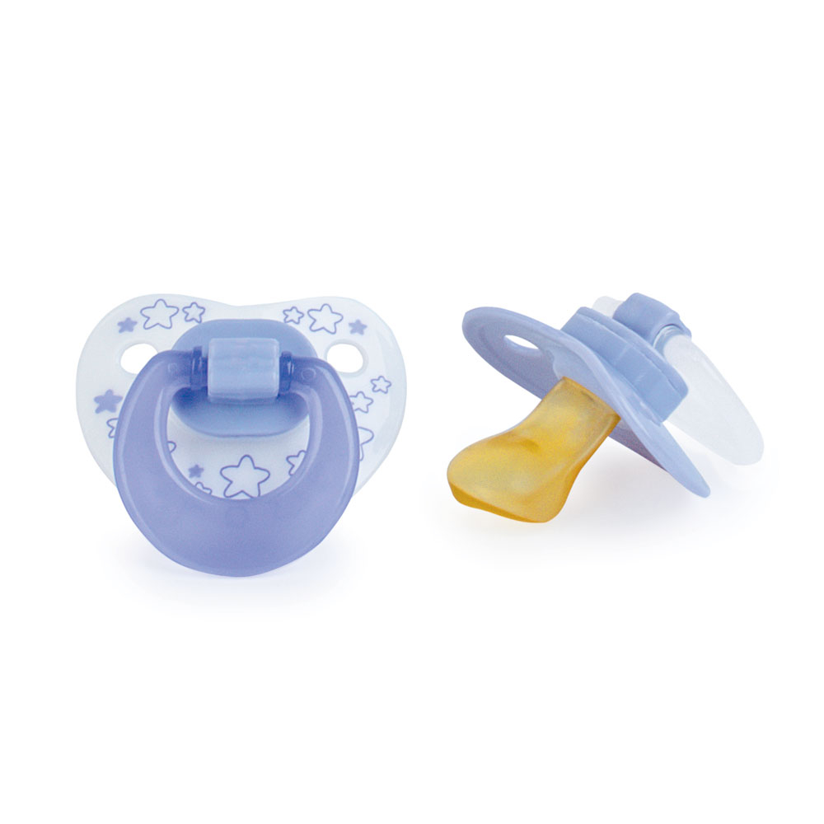
Для изготовления сосок применяются силикон, резина индифферентная к пищевым продуктам, химически стабильная по отношению к слюне ребенка. Соски должны выдерживать частое кипячение.
Г) Презервативы — медицинские изделия в виде небольшой тонкостенной эластичной трубки с одним закрытым концом и входным отверстием на другом, предназначенные для использования в качестве средства контрацепции барьерного типа, а также средства защиты от многих патогенов, передающихся половым путём.
2. Изделия из резины:
А) Грелки – это резиновые емкости, которые при необходимости местного прогрева организма наполняют горячей водой. Применяют также для промываний и спринцеваний.
Грелки выпускают двух типов:
А – для местного согревания тела;
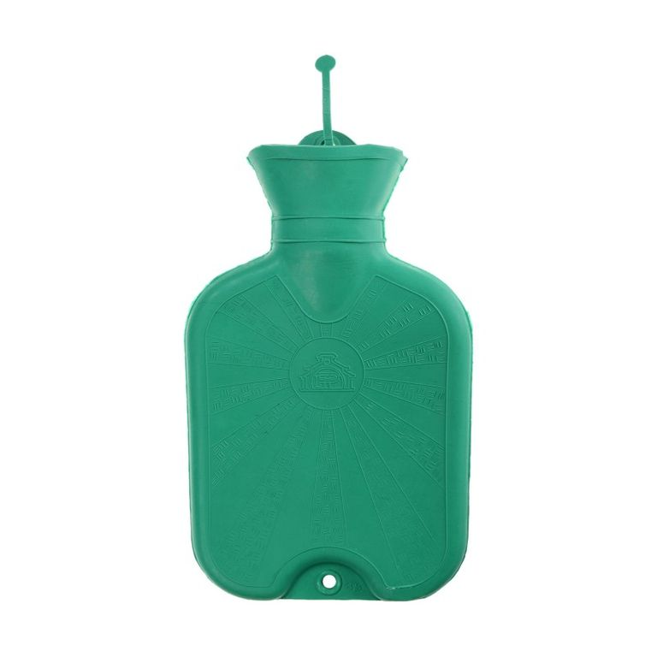
Б – комбинированные
Применяются как для согревания, так и для промывания и спринцевания. Они комплектуются резиновым шлангом, тремя наконечниками (детский, взрослый, маточный), пробкой – переходником и зажимом.
Грелки бывают вместимостью 1, 2 и 3 литра.
Изготавливают грелки из цветных резиновых смесей.
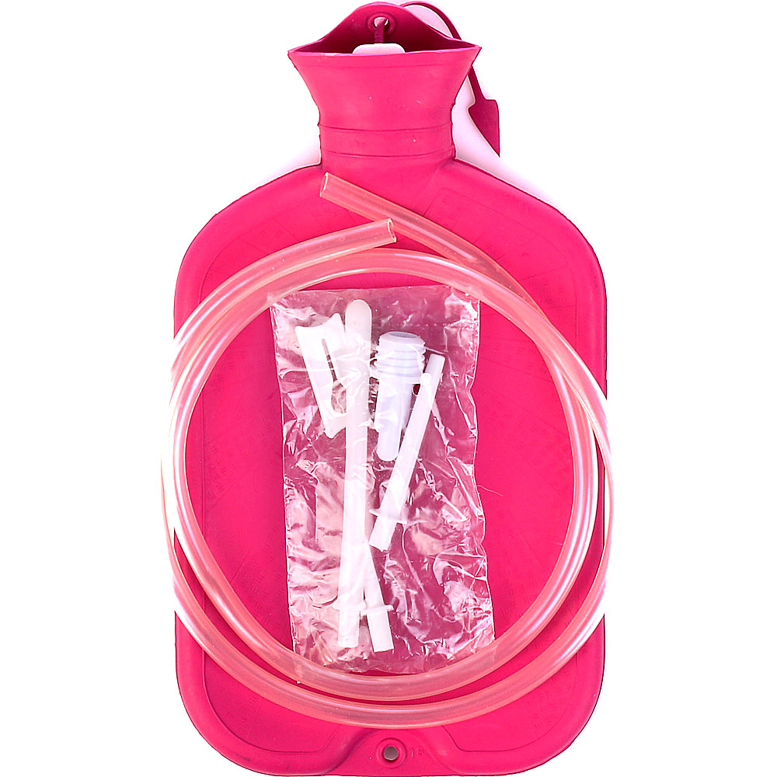

Б) Пузыри для льда предназначены для местного охлаждения при различных травмах. Они представляют собой емкости различной формы с широкой горловиной для заполнения льдом закрывающиеся пластмассовой пробкой. Выпускаются 3-х размеров с диаметром 15, 20 и 25 см.
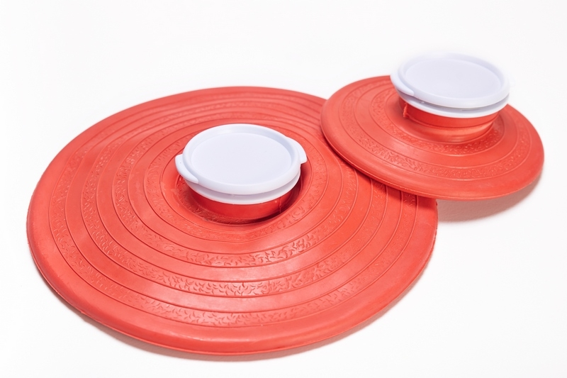

В) Круги подкладные представляют собой кольцеобразной формы мешки, которые надуваются воздухом и закрываются вентилем. Предназначены для ухода за лежачими больными для профилактики и лечения пролежней.
Выпускаются трех размеров: № 1-9,5/30см, № 2-14,5/38см, № 3-14,5/45.
Г) Спринцовки – это резиновый баллончик грушевидной формы с мягким или твердым наконечником. Используются для промывания различных каналов и полостей.
Спринцовки бывают двух типов:
А - с мягким наконечником (с баллончиком единое целое)
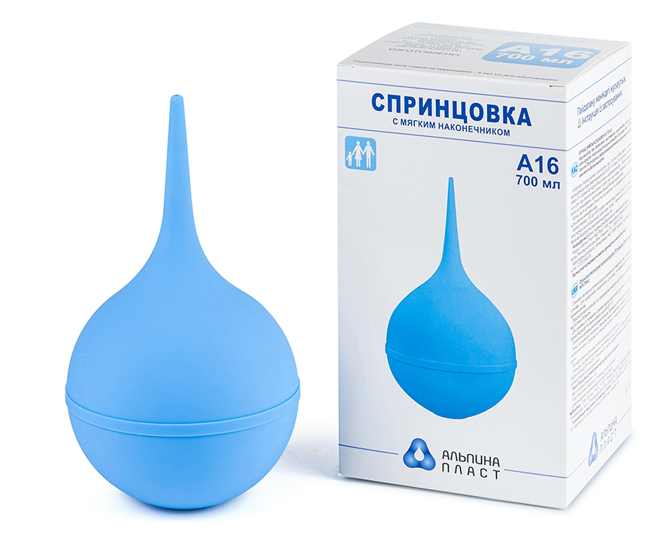
Б - с твердым наконечником (изготавливается из пластмассы).
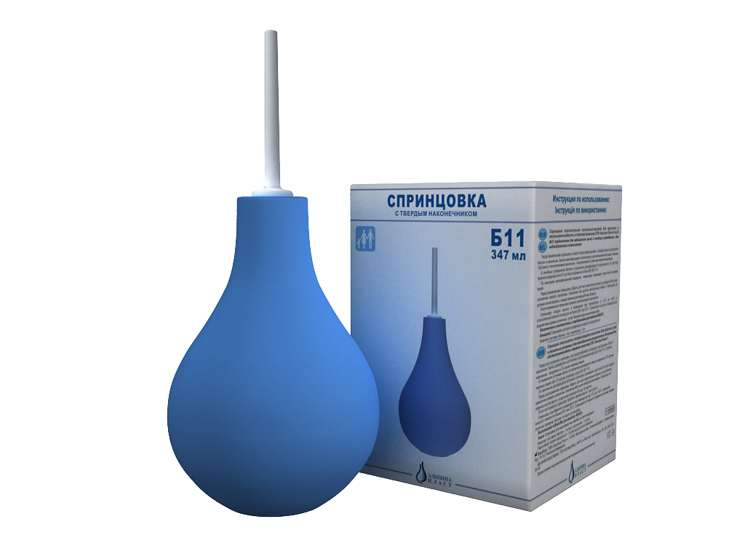
Выпускаются разных номеров в зависимости от объема в мл (от 15,30,45 до 360 мл).
Д) Кружка ирригаторная (Эсмарха) представляет собой широкогорлую плоскую емкость, соединяющуюся с резиновой трубкой с помощью патрубка. Предназначена для спринцевания. Выпускается трех размеров в зависимости от вместимости 1 ,1,5 и 2 л.
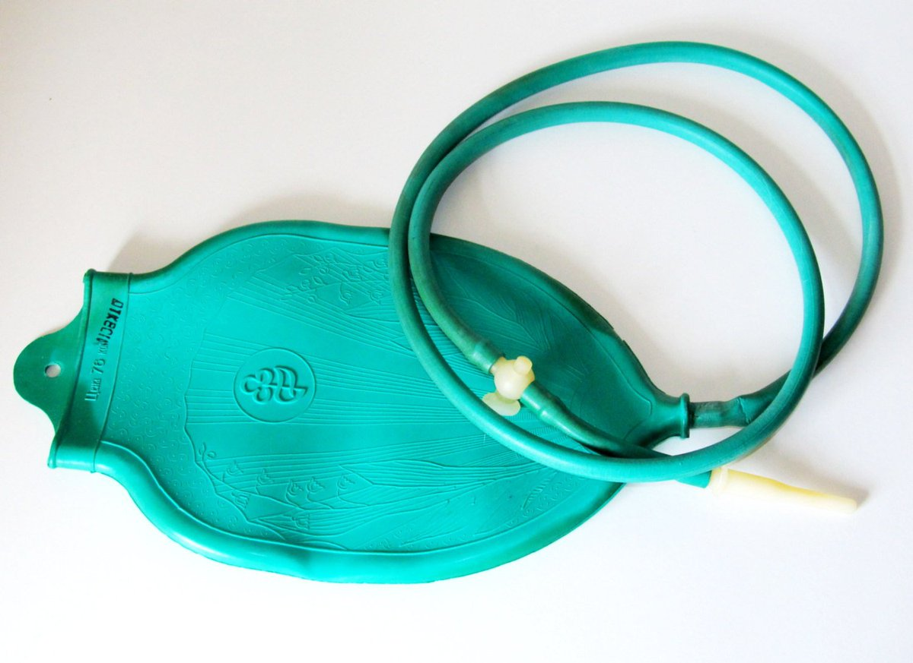
Е) Кольца маточные представляют собой полые кольца, предназначенные для предупреждения выпадения матки. Изготавливают из резины светлого цвета, должны быть упругими, без трещин, различных выступов на поверхности.
Д) Медицинская подкладная клеенка представляет собой прочную хлопчатобумажную ткань, с одной или двух сторон с аппликацией из резины. Так же выпускается подкладная клеенка из винипласта.

Е) Жгут — средство временной остановки кровотечения из крупных кровеносных сосудов, представляет собой прочную, относительно узкую и длинную полоску какого-либо материала, накладываемую с целью прижатия сосуда к костным выступам, уменьшения его просвета, и, как следствие, прекращения или значительного уменьшения кровотечения.
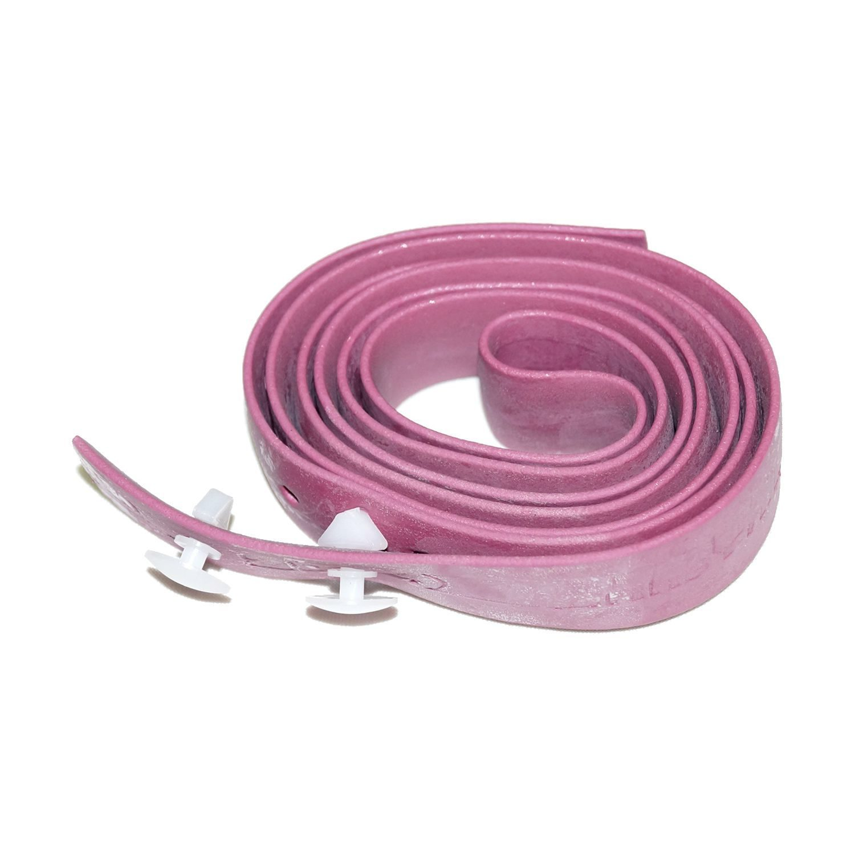
Перевязочные средства и вспомогательные материалы
1. Вспомогательные материалы:
А) Марля - лёгкая, прозрачная, рыхлая, гигроскопичная хлопчатобумажная ткань полотняного переплетения для медицинских целей.
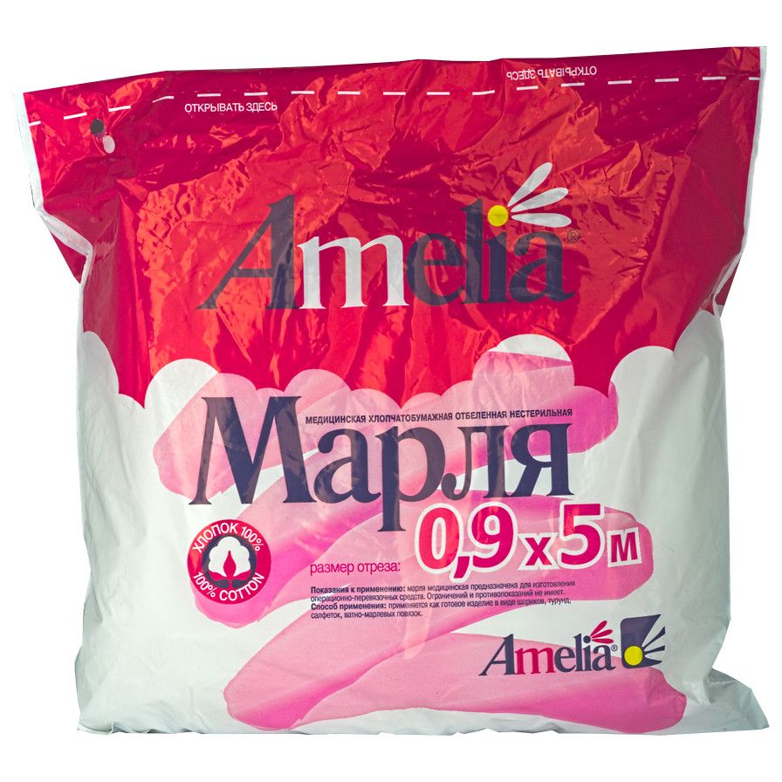
Б) Вата – это пушистая масса волокон, слабо переплетённых между собой в различных направлениях.
Медицинская вата бывает гигроскопической и компрессной, стерильной и нестерильной.
В зависимости от назначения различают следующие виды гигроскопической ваты:
- Глазная;
- Хирургическая;
- Гигиеническая.
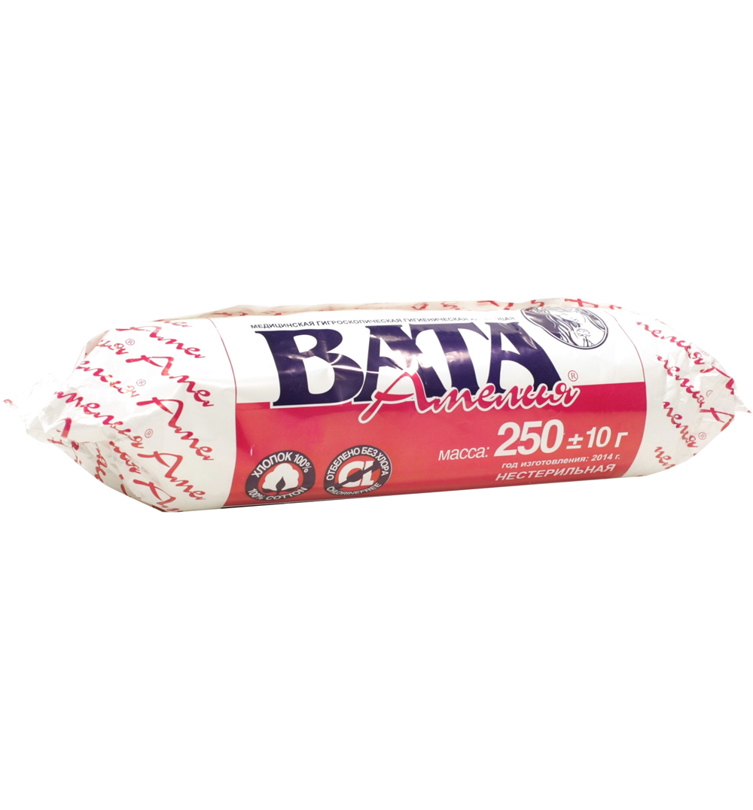
2. Перевязочные средства:
А) Бинты – это род повязок, изготавливаемых из хлопчато-вискозной марли в виде рулонов определенных размеров.
Бинты марлевые нестерильные выпускаются размером 10мх16см, 10х10, 5х10, 5х5, 5х7, 7х10, 7х14, 7х7см, как в групповой, так и в индивидуальной упаковке.
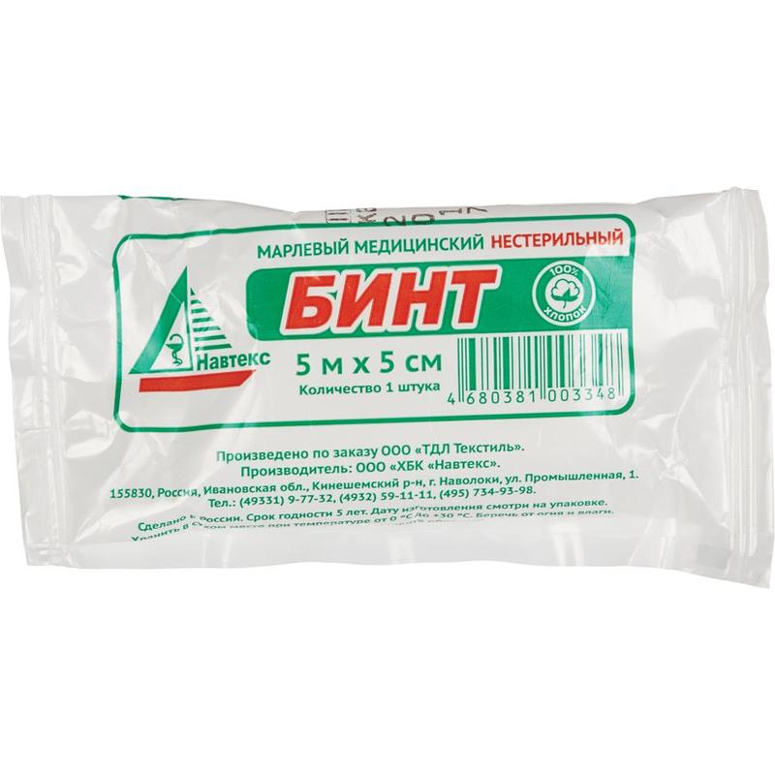
Бинты марлевые стерильные выпускаются размером 5х10, 5х7, 7х14 см в индивидуальной упаковке.
Бинты гипсовые содержат гипс, который после намокания накладывается на травмированные части тела с целью их фиксации.
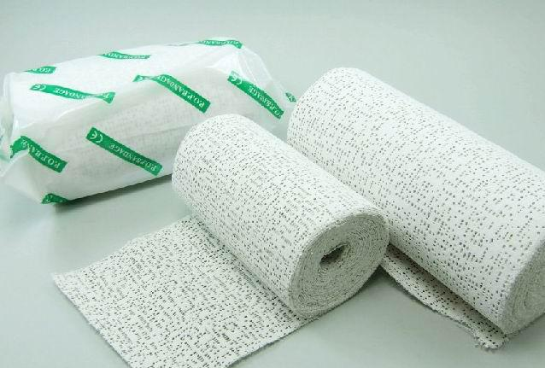
Бинты эластичные изготавливаются из хлопчатобумажной пряжи, в основу которой вплетены резиновые нити, повышающие эластичность. Используются для нежесткого стягивания мягких тканей.
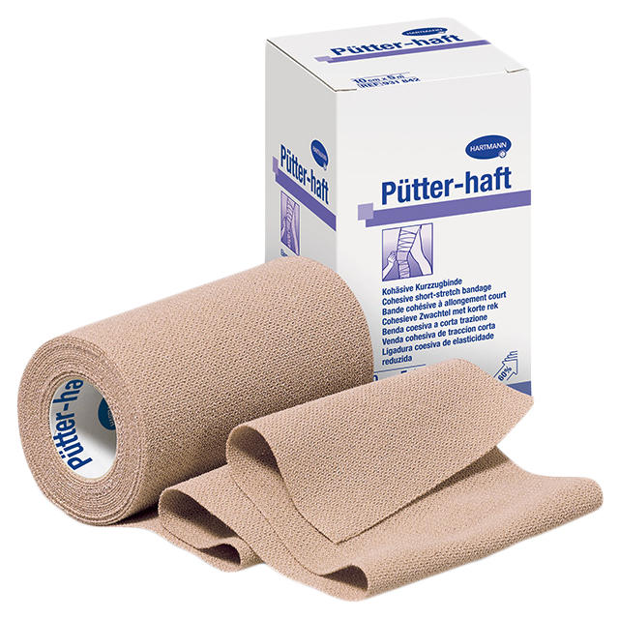
Бинт трубчатый представляет собой бесшовную трубку из гидрофильного материала. Выпускается разных размеров.
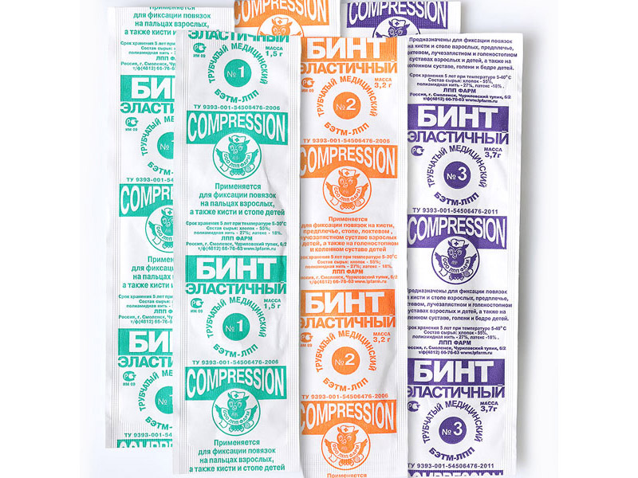
Особую разновидность трубчатых бинтов представляют бинты сетчатые – сетчатая трубка различного диаметра, которая скатана в виде рулона.
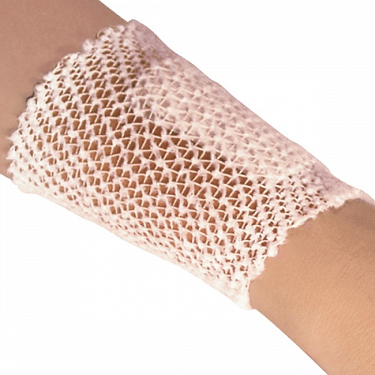
Б) Салфетки марлевые представляют собой двухслойные отрезы марли размером 16х14см, 45х29см и т.д. Стерильные салфетки выпускаются в упаковке по 5, 10, 40 шт.
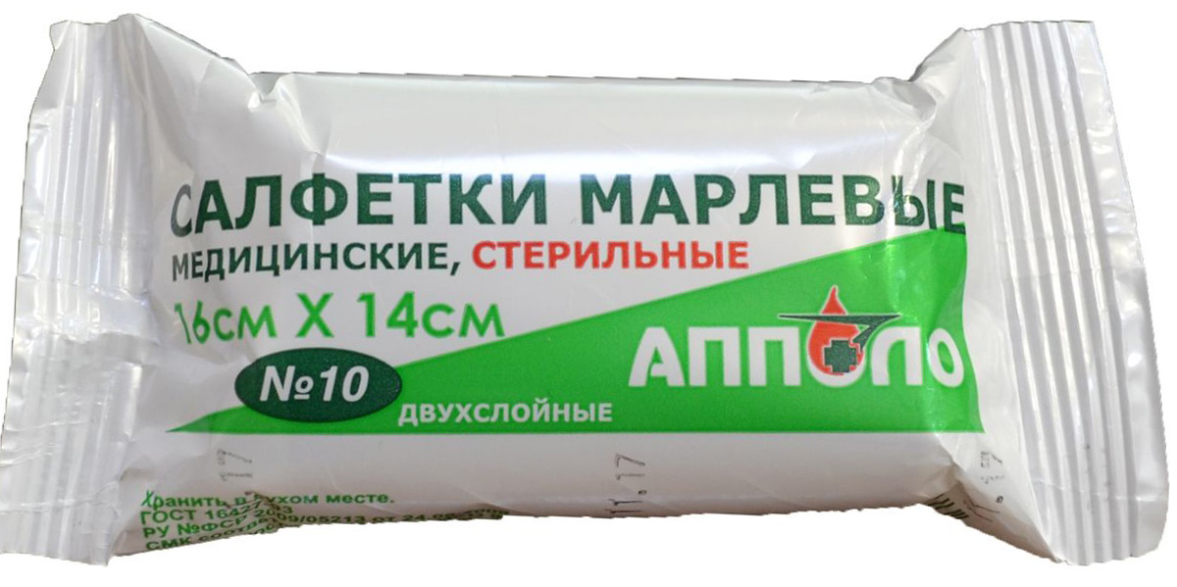
В) Пакеты перевязочные являются готовой повязкой для наложения на рану с целью предохранения ее от загрязнений, инфекций и кровопотерь. В состав индивидуальных перевязочных пакетов входят стерильный бинт и ватная подушечка, которая может быть подшита к началу бинта.
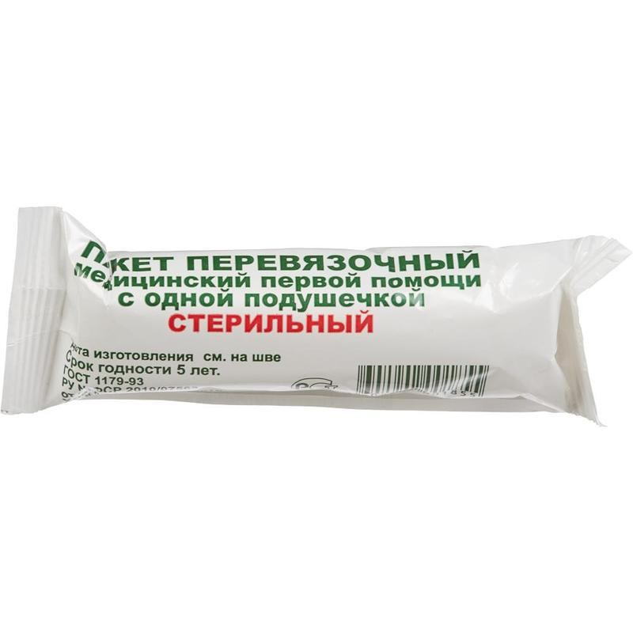
Г) Пластырь – это лекарственная форма для наружного применения, обладающая способностью прилипать к коже, оказывающая действие на кожу, подкожные ткани и в ряде случаев общее воздействие на организм.
Лейкопластырь – это пластырь без лекарственных веществ в виде липкой ленты.
- фиксирующий
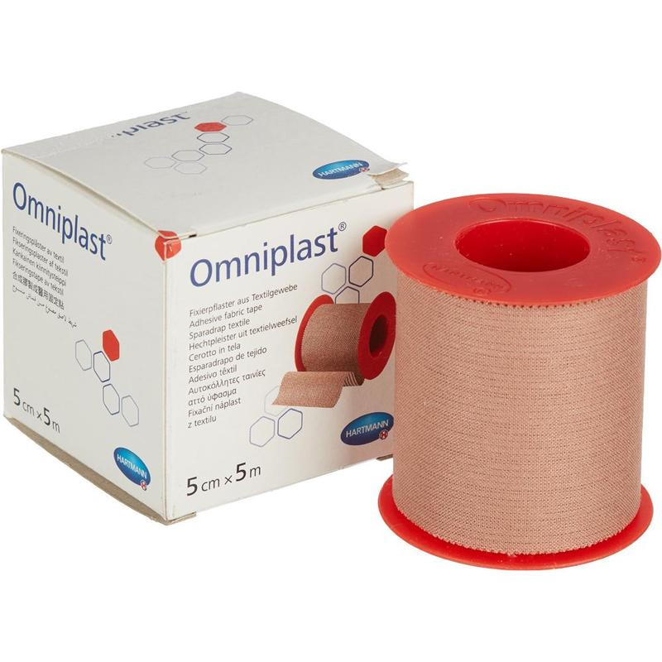
- покровный
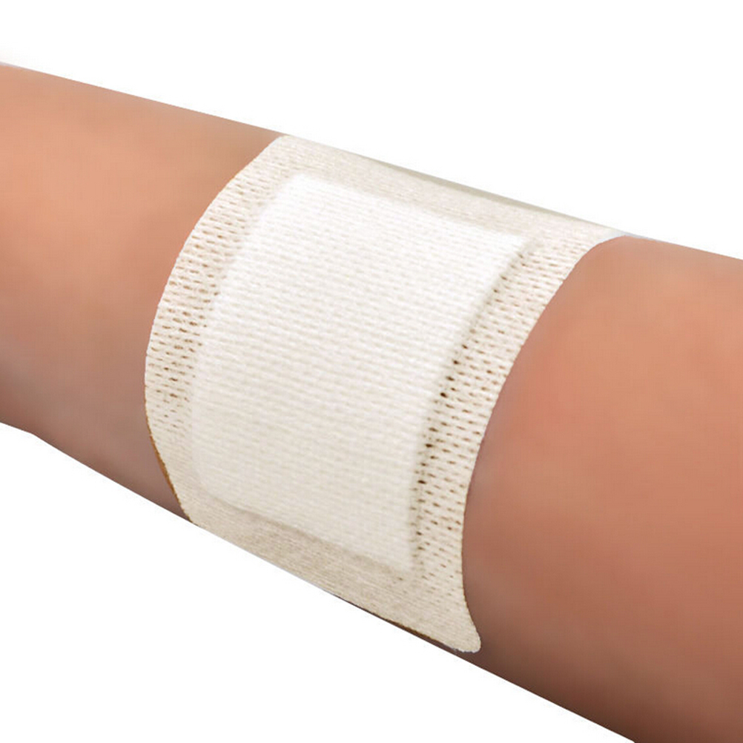
- ленточный
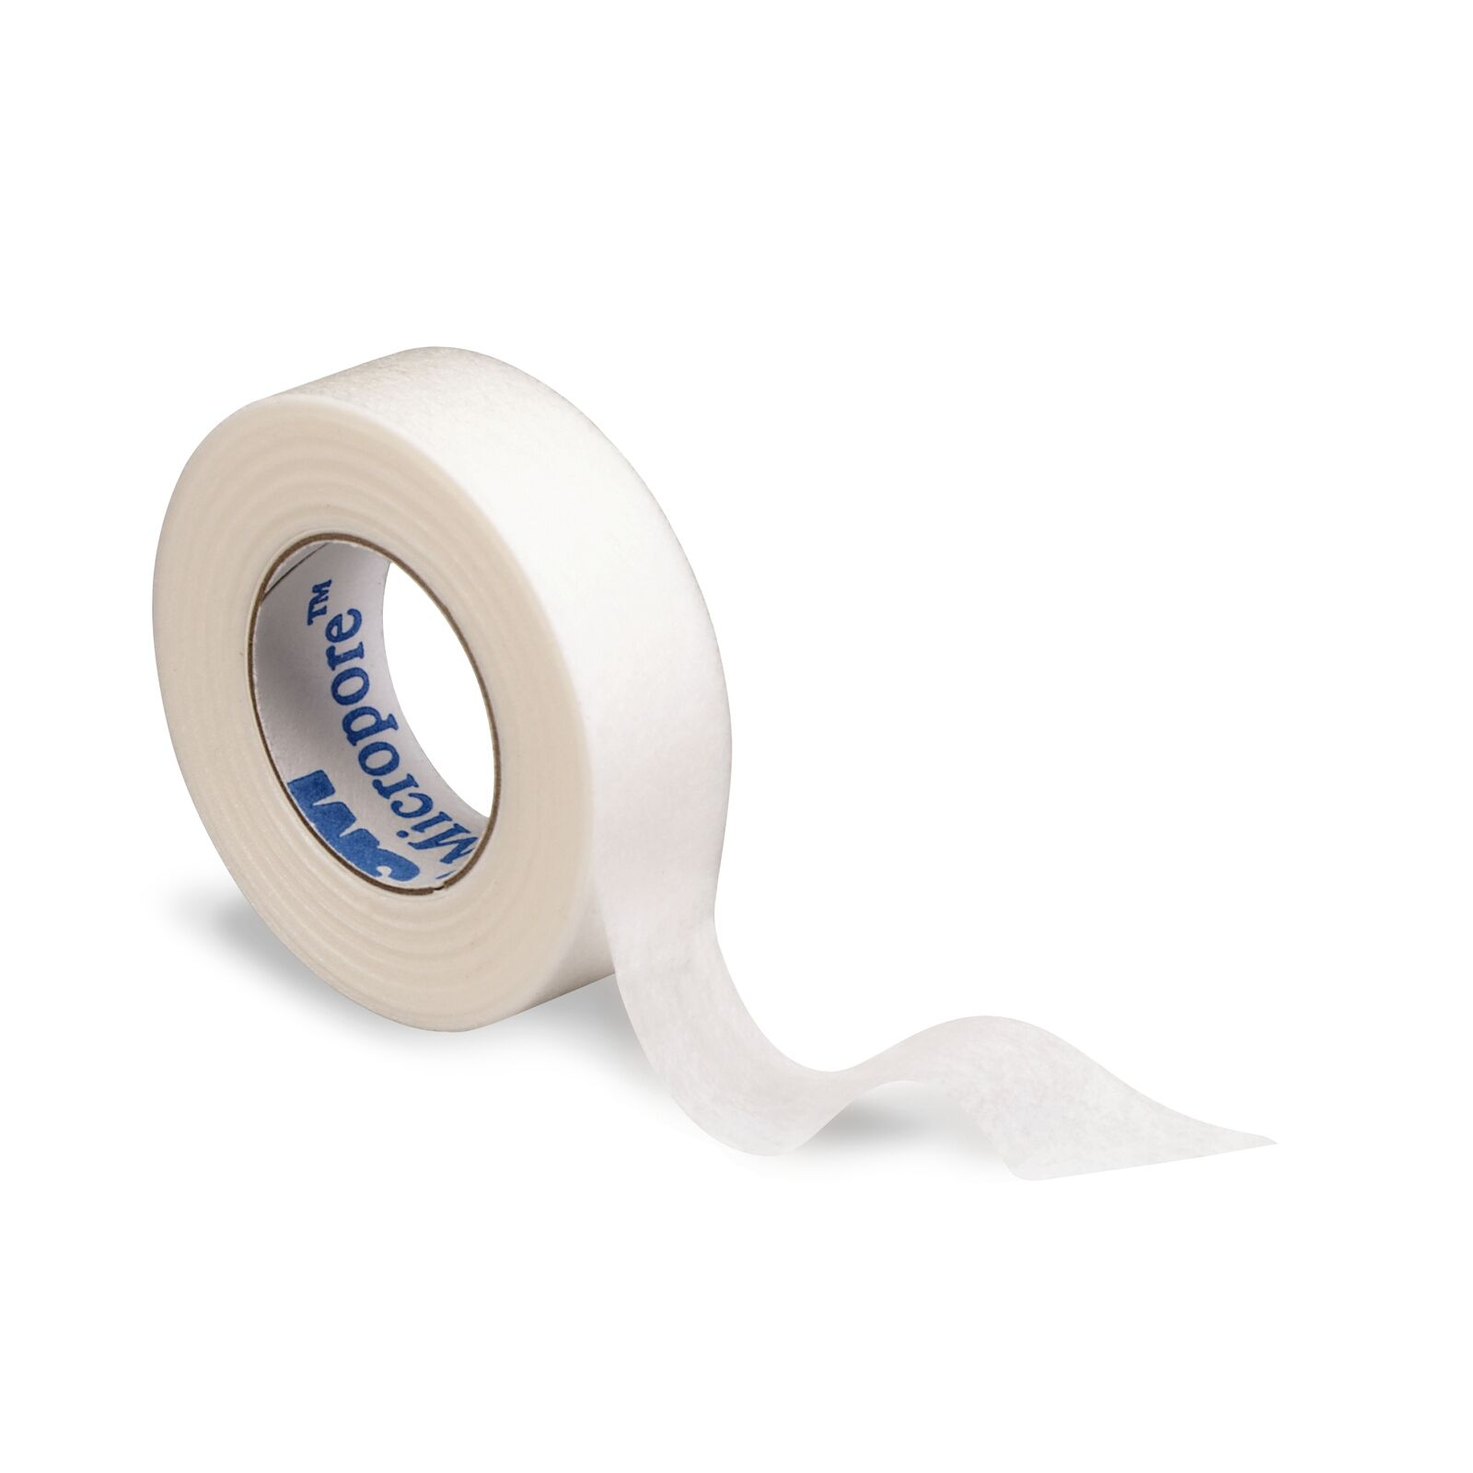
- тейпы
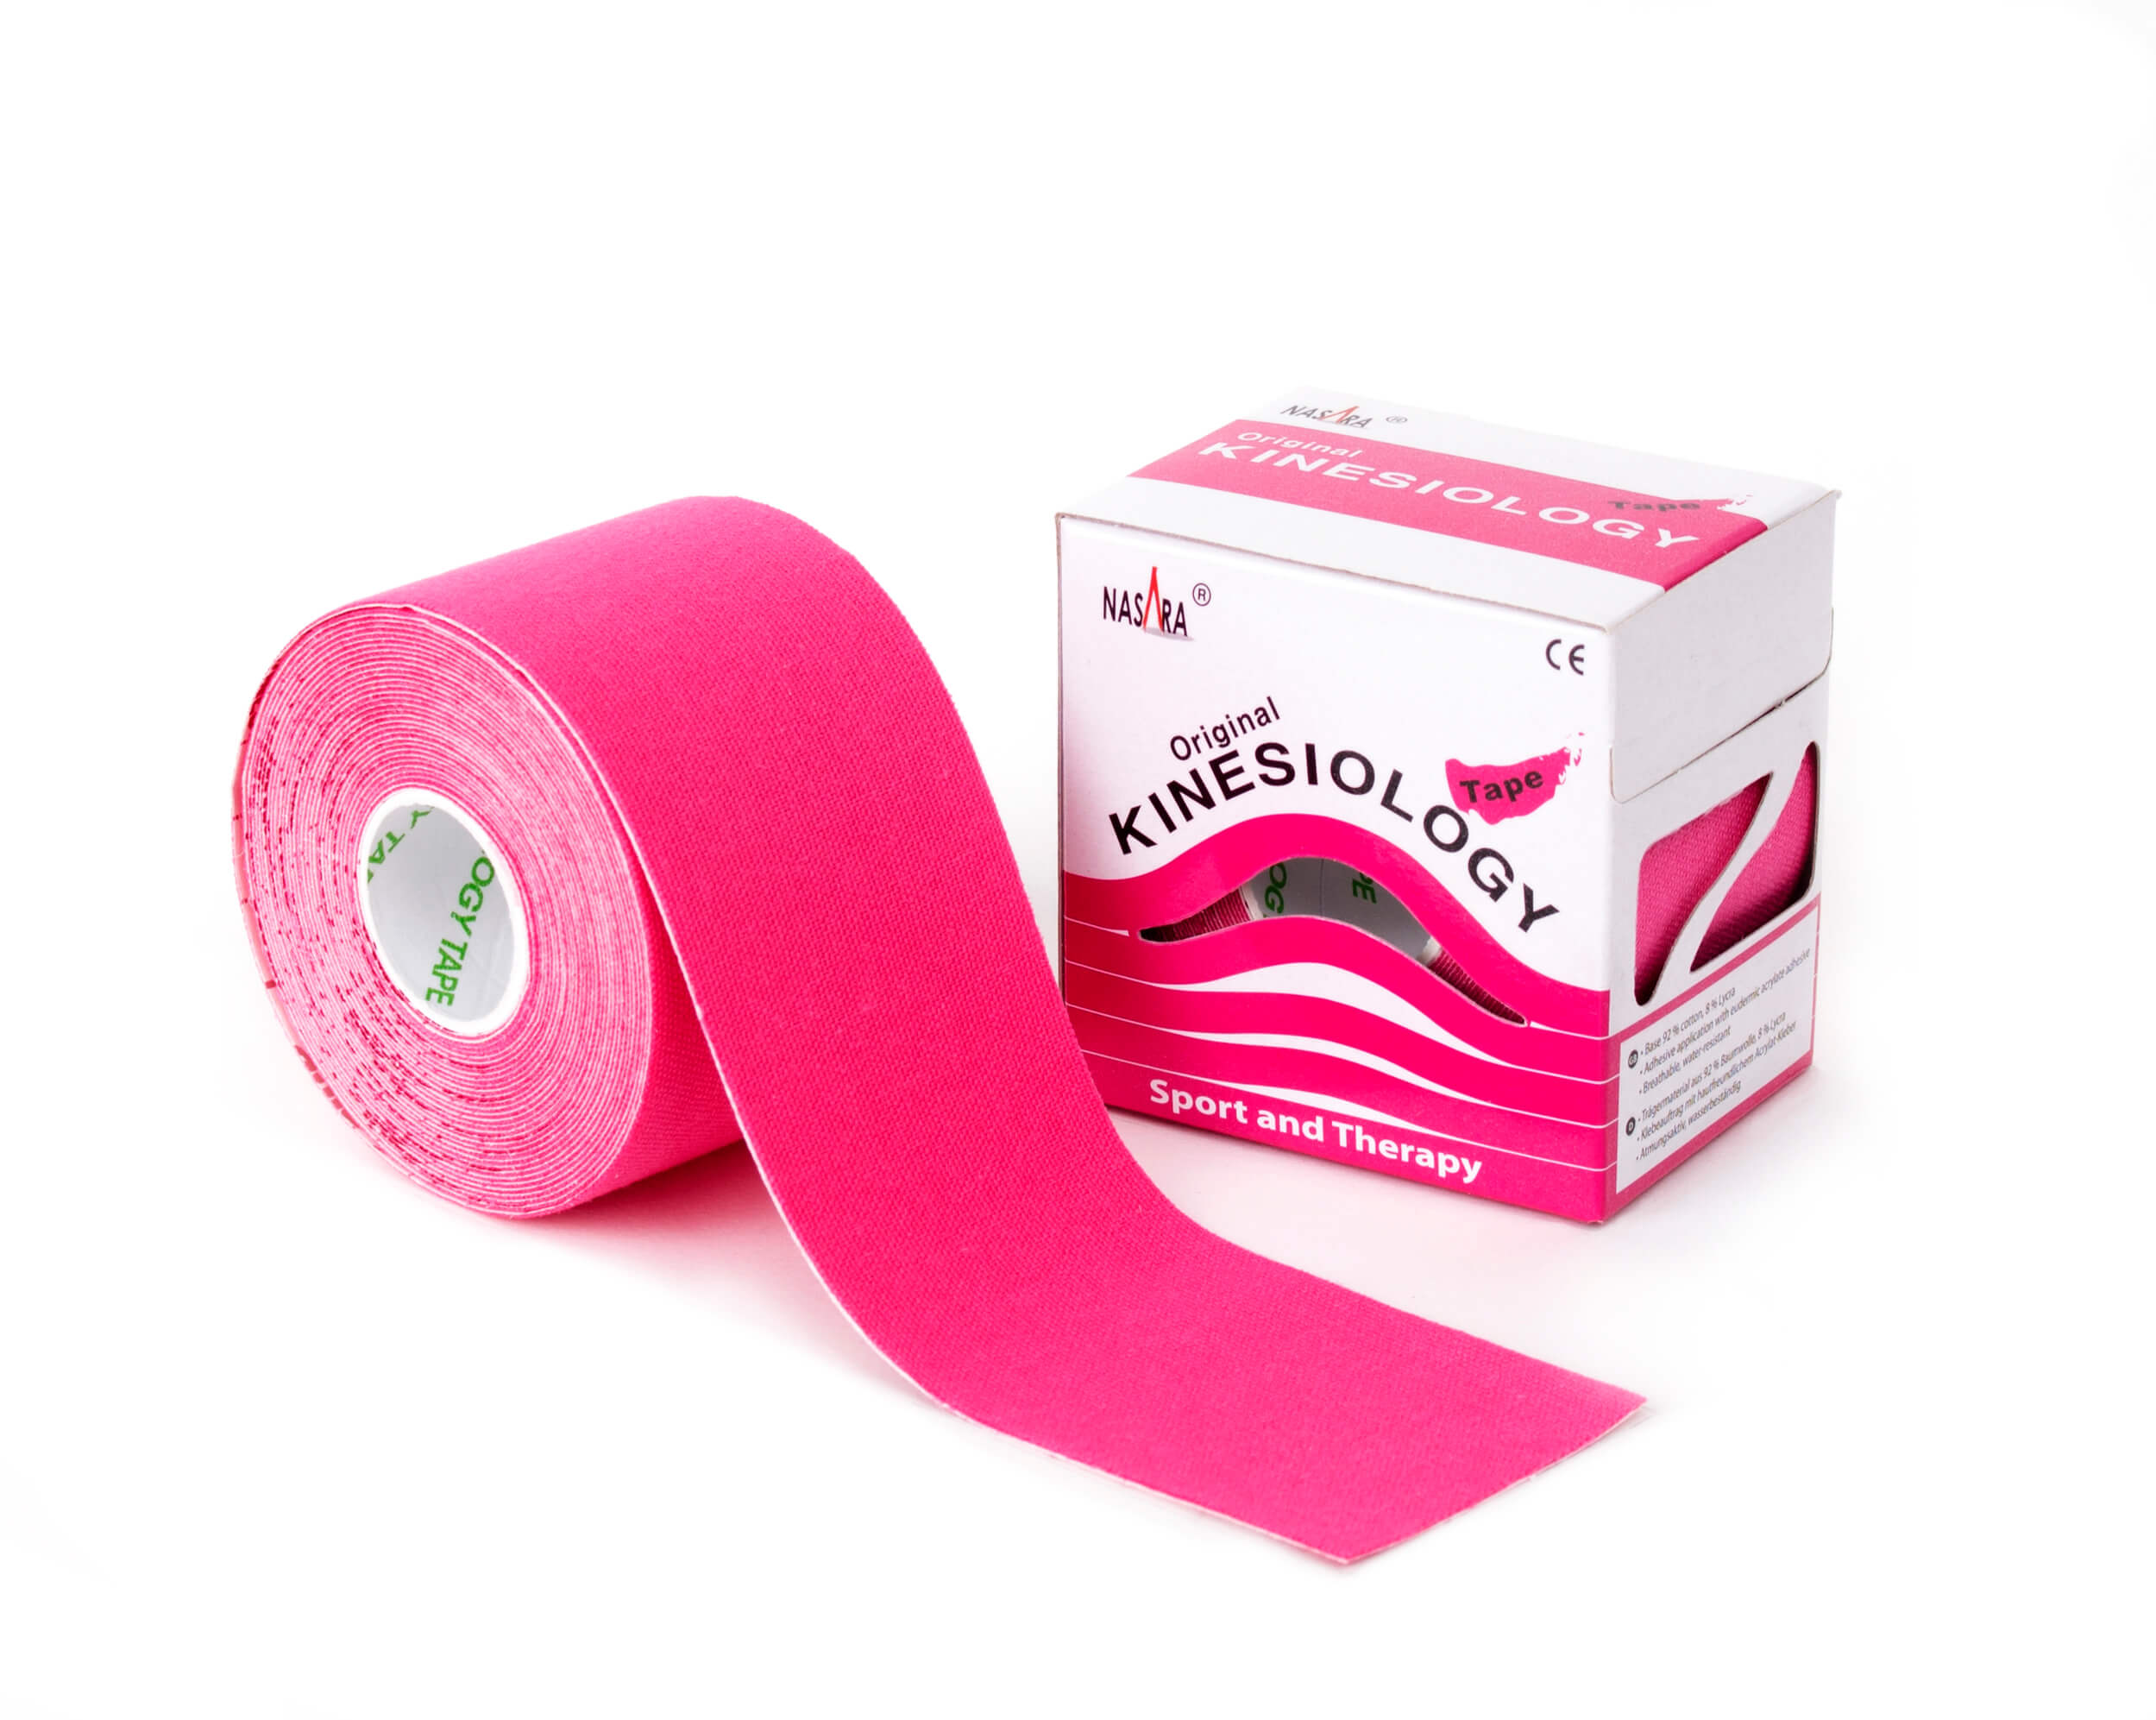
Пластыри изготавливаются разных размеров и конфигураций.
Изделия из пластмассы
А) Судна подкладные предназначены для туалета лежачих больных. Представляют собой круги подкладные продолговатой формы с дном.
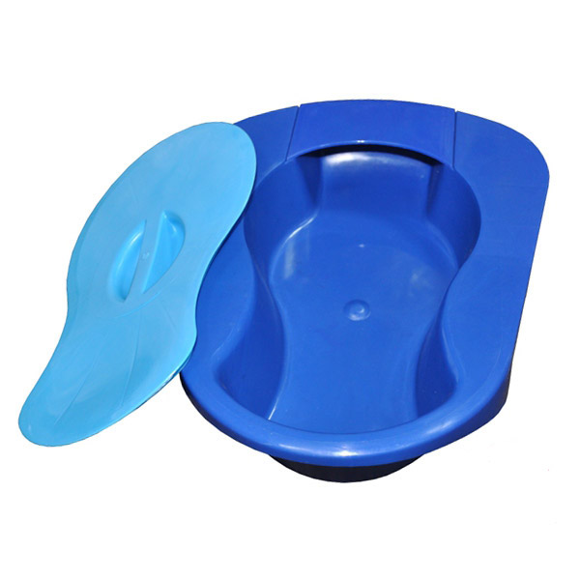
Б) Контейнера для сбора биологических жидкостей и биоматериалов.
В) Наконечники
- детские ректальные
- взрослые ректальные
- вагинальные
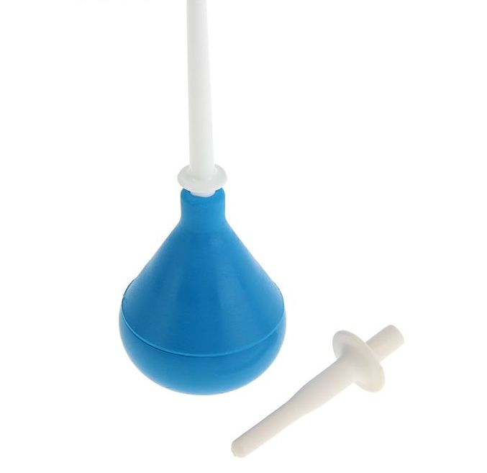
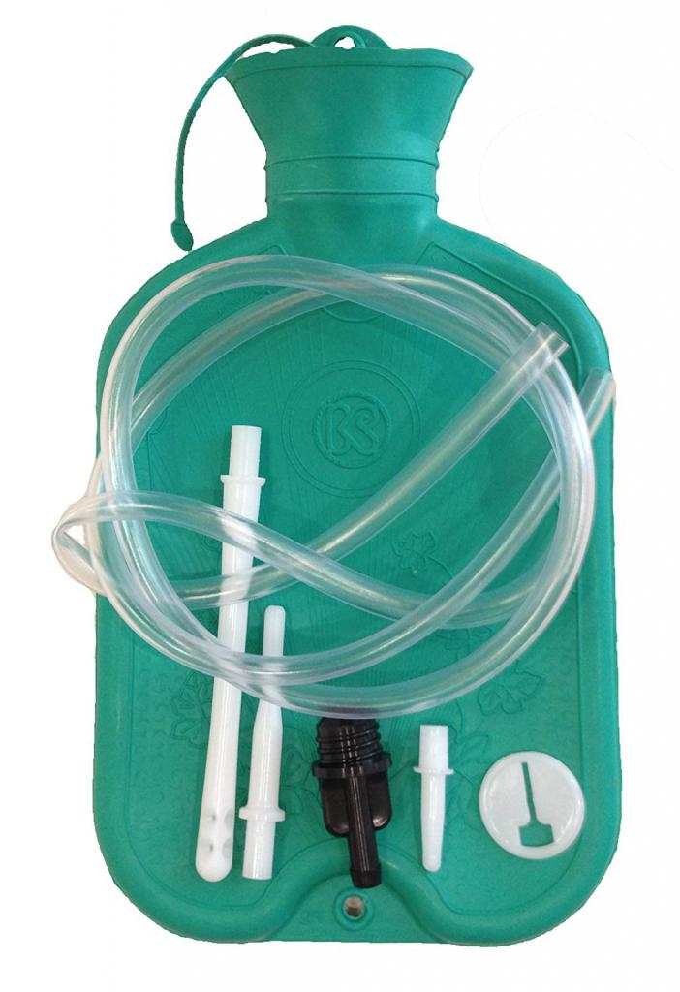
Г) Мочеприемник - резервуар для взятия мочи на анализ или постоянного приёма мочи у людей, у которых, по разным причинам, временно или постоянно, невозможен нормальный акт мочеиспускания, и лежачих больных.
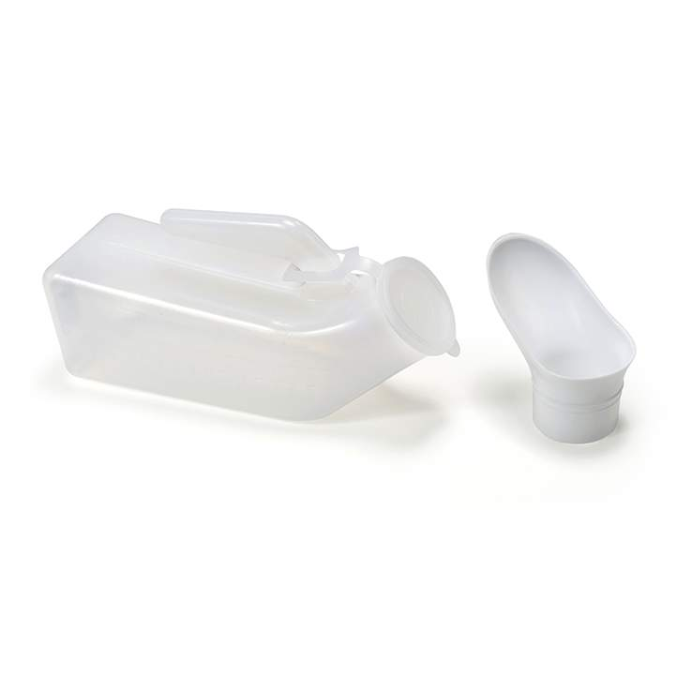
Хранение изделий медицинского назначения
Изделия медицинского назначения следует хранить раздельно по группам:
- Резиновые изделия;
- Изделия из пластмассы;
- Перевязочные средства и вспомогательные материалы;
- Изделия медицинской техники.
Хранение изделий медицинского назначения осуществляется в соответствии с приказом МЗ РФ от 13.11.1997 №377 «Об утверждении инструкции по организации хранения в аптечных учреждениях различных групп лекарственных средств и изделий медицинского назначения».
Резиновые изделия.
Для наилучшего сохранения резиновых изделий в помещениях хранения необходимо создать:
- защиту от света, особенно прямых солнечных лучей, высокой и низкой температуры воздуха; текучего воздуха (сквозняков, механической вентиляции); механических повреждений (сдавливания, сгибания, скручивания, вытягивания и т.п.);
- для предупреждения высыхания, деформации и потери их эластичности, относительную влажность не менее 65%;
- изоляцию от воздействия агрессивных веществ (йод, хлороформ, хлористый аммоний, лизол, формалин, кислоты, органические растворители, смазочных масел и щелочей, хлорамин Б, нафталин);
- условия хранения вдали от нагревательных приборов (не менее 1 м).
Помещения хранения резиновых изделий должны располагаться не на солнечной стороне, лучше в полуподвальных темных или затемненных помещениях. Для поддержания в сухих помещениях повышенной влажности рекомендуется ставить сосуды с 2% водным раствором карболовой кислоты.
В помещениях, шкафах рекомендуется ставить стеклянные сосуды с углекислым аммонием, способствующим сохранению эластичности резины.
Для хранения резиновых изделий помещения хранения оборудуются шкафами, ящиками, полками, стеллажами, блоками для подвешивания, стойками и другим необходимым инвентарем, с учетом свободного доступа.
При размещении резиновых изделий в помещениях хранения необходимо полностью использовать весь его объем. Это предотвращает вредное влияние избыточного кислорода воздуха. Резиновые изделия (кроме пробок) нельзя укладывать в несколько слоев, так как предметы, находящиеся в нижних слоях, сдавливаются и слеживаются.
Шкафы для хранения медицинских резиновых изделий должны иметь плотно закрывающиеся дверцы. Внутри шкафы должны иметь совершенно гладкую поверхность.
Внутреннее устройство шкафов зависит от вида хранящихся в них резиновых изделий. Шкафы, предназначенные для:
- хранения резиновых изделий в лежачем положении (бужи, катетеры, пузыри для льда, перчатки и т.п.), оборудуются выдвижными ящиками с таким расчетом, чтобы в них можно было размещать предметы на всю длину, свободно, не допуская их сгибов, сплющивания, скручивания и т.п.;
- хранения изделий в подвешенном состоянии (жгутов, зондов, ирригаторной трубки), оборудуются вешалками, расположенными под крышкой шкафа. Вешалки должны быть съемными с тем, чтобы их можно было вынимать с подвешенными предметами. Для укрепления вешалок устанавливаются накладки с выемками.
Резиновые изделия размещают в хранилищах по наименованиям и срокам годности. На каждой партии резиновых изделий прикрепляют ярлык с указанием наименования, срока годности.
Особое внимание следует уделить хранению некоторых видов резиновых изделий, требующих специальных условий хранения:
- круги подкладные, грелки резиновые, пузыри для льда рекомендуется хранить слегка надутыми, резиновые трубки хранятся со вставленными на концах пробками;
- съемные резиновые части приборов должны храниться отдельно от частей, сделанных из другого материала;
- изделия, особо чувствительные к атмосферным факторам - эластичные катетеры, бужи, перчатки, напальчники, бинты резиновые и т.п. хранят в плотно закрытых коробках, густо пересыпанных тальком. Резиновые бинты хранят в скатанном виде пересыпанные тальком по всей длине;
- прорезиненную ткань (одностороннюю и двухстороннюю) хранят изолированно от веществ, указанных в пункте 8.1.1, в горизонтальном положении в рулонах, подвешенных на специальных стойках. Прорезиненную ткань допускается хранить уложенной не более чем в 5 рядов на гладко отструганных полках стеллажей;
- эластичные лаковые изделия - катетеры, бужи, зонды (на этилцеллюлозном или копаловом лаке), в отличие от резины, хранят в сухом помещении. Признаком старения является некоторое размягчение, клейкость поверхности. Такие изделия бракуют.
Резиновые пробки должны храниться упакованными в соответствии с требованиями действующих технических условий.
Резиновые изделия необходимо периодически осматривать. Предметы, начинающие терять эластичность, должны быть своевременно восстановлены в соответствии с требованиями НТД.
Резиновые перчатки рекомендуется, если они затвердели, слиплись и стали хрупкими, положить не расправляя, на 15 минут в теплый 5% раствор аммиака, затем перчатки разминают и погружают их на 15 минут в теплую (40 - 50 град. C) воду с 5% глицерина. Перчатки снова становятся эластичными.
Пластмассовые изделия.
Изделия из пластмасс следует хранить в вентилируемом темном помещении, на расстоянии не менее 1 м от отопительных систем. В помещении не должно быть открытого огня, паров летучих веществ. Электроприборы, арматура и выключатели должны быть изготовлены в противопожарном исполнении. В помещении, где хранятся целлофановые, целлулоидные, аминопластовые изделия, следует поддерживать относительную влажность воздуха не выше 65%.
Перевязочные средства и вспомогательный материал.
Перевязочные средства хранят в сухом проветриваемом помещении в шкафах, ящиках, на стеллажах и поддонах, которые должны быть выкрашены изнутри светлой масляной краской и содержаться в чистоте. Шкафы, где находятся перевязочные материалы, периодически протирают 0,2% раствора хлорамина или другими разрешенными к применению дезинфекционными средствами.
Стерильный перевязочный материал (бинты, марлевые салфетки, вата) хранятся в заводской упаковке. Запрещается их хранение в первичной вскрытой упаковке.
Нестерильный перевязочный материал (вата, марля) хранят упакованными в плотную бумагу или в тюках (мешках) на стеллажах или поддонах.
Вспомогательный материал (фильтровальная бумага, бумажные капсулы и др.) необходимо хранить в промышленной упаковке в сухих и проветриваемых помещениях в отдельных шкафах в строго гигиенических условиях. После вскрытия промышленной упаковки расфасованное или оставшееся количество вспомогательного материала рекомендуется хранить в полиэтиленовых, бумажных пакетах или мешках из крафт - бумаги.
Правила реализации изделий медицинского назначения из аптеки
Аптечное учреждение обязано обеспечить наличие правильно оформленных ценников на реализуемые изделия медицинского назначения и по требованию потребителя дать полную информацию об изготовителях и ценах, обеспечить надлежащий уровень обслуживания.
Реализация изделий медицинского назначения производится по рыночным ценам, сформированным в соответствии с действующим порядком.
Аптечное учреждение должно предоставлять пользователю документацию, необходимую для применения и эксплуатации медицинского изделия, поддержания его в исправном и работоспособном состояние, а так же документацию, необходимую для осуществления технического обслуживания медицинских изделий.
Документы, подтверждающие качество
Качество медицинских изделий подтверждается декларацией соответствия, согласно Постановлению Правительства РФ №982 от 01.12.2009 года, которое утверждает «Единый перечень продукции, подлежащей обязательной сертификации, и единый перечень продукции, подтверждение соответствия которой осуществляется в форме принятия декларации о соответствии».

